附件：
招聘人员信息登记表

姓 名 |  |  | 性 别 |  | 出生年月  (岁)
民 族 |  |  | 籍 贯 |  | 出 生 地
政治  面貌 |  |  | 职称/技能等级 |  | 健康状况
学 历  学 位 |  |  | 毕业院校 |  |  | 专业
应聘单位及岗位
简  历 | （从大学开始填，时间不能有断档即上一段经历结束时间和下一段经历起始时间相同，最后一段经历结束时间应写至今）
奖
惩
情
况

直系亲属重要社会关系 | 称 谓 | 姓 名 | 年 龄 | 政 治  面 貌 | 工 作 单 位 及 职 务
直系亲属重要社会关系 | 配偶 |  |  |  | 如无对应亲属关系，请删掉前面称谓，填不下的可以加行
直系亲属重要社会关系 | 子/女 |  |  | 群众 | 学龄前/xx小学
直系亲属重要社会关系 | 父/母 |  |  |  | XX单位XX职务（退休）
直系亲属重要社会关系 | 配偶父/母 |  |  |  | 如无工作单位可填个体户/务农等
直系亲属重要社会关系 | 兄弟  姐妹
直系亲属重要社会关系 | 可加行
是否有在建材集团  系统内任职的近三代亲属关系（如有请填写下方详细信息，如无写无） |  |  |  | □是 □否
称 谓 | 姓 名 | 年 龄 | 工 作 单 位 |  |  | 职 务
是否存在违法违规犯罪记录 |  |  |  | □是 □否
填表人： 年 月 日
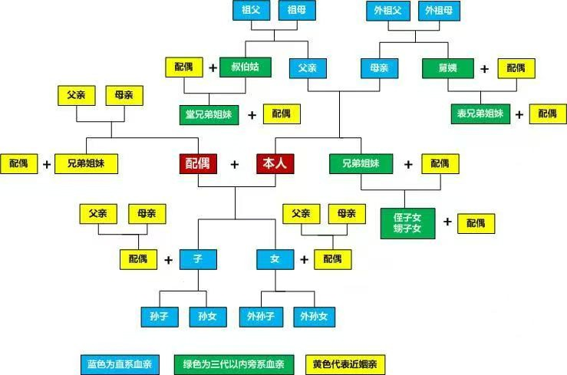
附件：亲属关系参考图

